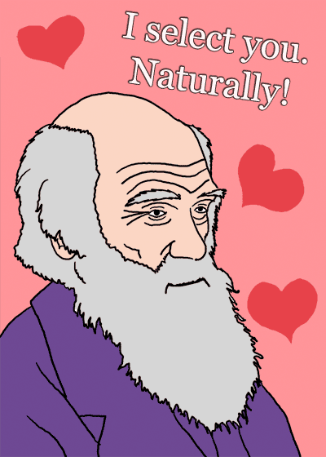

(natural selection =
természetes kiválogatódás: a darwinizmus lényege)

Valentin kártya művelt szerelmeseknek:

„Én téged választalak. Természetesen!”

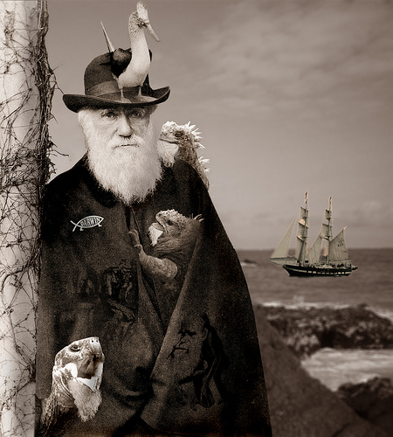

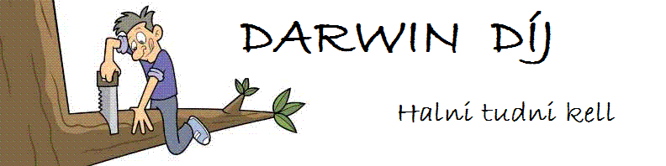
Egy nem biztos, hogy túl ízléses humor:
„A Darwin-díjat Charles Darwin, az evolúciós elmélet atyja szellemében azoknak ítélik oda az interneten, akik saját életük feláldozásával megvédik emberi génkészletünket. A díjnyertes személyek rendkívül idióta módszerekkel igyekszenek kiküszöbölni saját magukat, hogy ezáltal hozzájáruljanak az emberi faj hosszútávú túlélési esélyeinek javításához.”

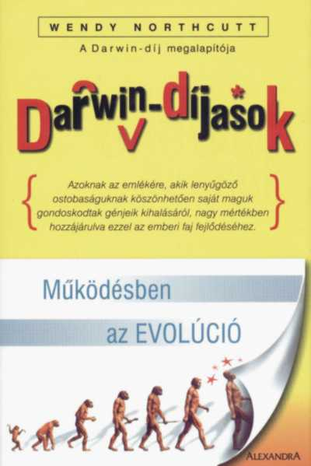 | Egy történet a kevésbé durvábbak közül:  Az 1996-os „díjazott”  1996. január 1-jén, Indiában egy tigris megölt egy embert, egy másikat pedig súlyosan megsebesített, mivel azok túl közel merészkedtek hozzá. A két meglehetősen részeg fiatal a bengáli tigris nyakába virágfüzért akart akasztani.

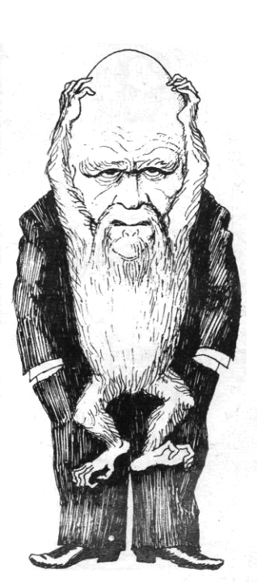

Darwin – Kaján Tibor rajza az ezredfordulóról

Források:
Darwin: A fajok eredete (könyv: Typotext Kiadó)
neten: http://mek.niif.hu/05000/05011/html/
http://genetika.bio.u-szeged.hu/Speckol/ Az evolúcióelmélet alpjai
http://criticalbiomass.freeblog.hu/categories/EvoDevo/
http://www.gen.cam.ac.uk/Research/Majerus/SwedenPepperedmoth2007.ppt
Kampis György: Újra győz az evolúcióelmélet? Mindentudás Egyeteme
Kampis György: Értelmetlen tervezés Magyar Tudomány, 2008/12.
http://www.darwinnap.hu/letoltesek/brosura_darwin.pdf
Zemplén Gábor: Kreácionizmus – pro és kontra Világosság 2006/6-7.
Hraskó Gábor: Amit sosem mertél megkérdezni az evolúcióról http://www.darwinnap.hu/evolucio-gyik.php
Ernst Mayr: Mi az EVOLÚCIÓ? Vince Kiadó, 2006.
http://darwin-online.org.uk/
Dr. Lénárd Gábor: Biológia III. Nemzeti Tankönyvkiadó, 2003.
http://hu.wikipedia.org/wiki/Charles_Darwin
John Gribbin: A tudomány története Akkord Kiadó, 2004.
http://www.sulinet.hu
Akadémia állásfoglalása a Darwini evolúciós elmélet védelmében
http://www.matud.iif.hu/08apr/13.html
és néhány (főként humoros kép) az internet különböző helyeiről

